MÓDULO DE TPV DE FacturaLUX

GUIA BÁSICA DE USUARIO

- Introducción

El módulo de TPV (Terminal punto de venta) de FacturaLUX permite generar registros ventas de forma rápida y totalmente integrada con el resto de módulos de facturación y contabilidad. Otras características del módulo son:
- Posibilidad de tener múltiples puntos de venta
- Posibilidad de tener múltiples agentes de venta.
- Pagos parciales y a cuenta
- Gestión de arqueos de caja
- Devoluciones y vales de compra

Este módulo sólo funciona correctamente a partir de la versión 2.0 de la aplicación base.

En esta guía básica veremos cómo establecer los parámetros generales del módulo y cómo realizar una venta.

Antes de iniciar esta guía recomendamos visitar la sección de documentación de la web de FacturaLUX en

http://www.facturalux.org/documentacion/

y más concretamente la guía de instalación para poder instalar el módulo sin problemas, el enlace directo a esta guía es

http://www.facturalux.org/documentacion/ver_doc.php?pag=GuiaIns/cf_CargaModulos.html

Una vez instalado el módulo este aparecerá en el Área de Facturación con el nombre TPV. La primera vez que abramos el módulo el programa nos preguntará por algunos valores necesarios para comenzar a trabajar.
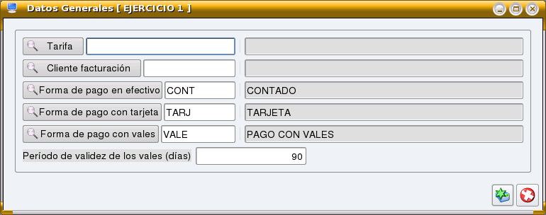
Datos generales del módulo de TPV

Estos datos son:
- Tarifa: Tarifa por defecto que tomarán las ventas de TPV. Si no se establece valor se tomarán directamente los PVP de cada artículo como precio unitario.
- Cliente facturación. Dado que cada venta de TPV produce la correspondiente factura en el módulo de facturación (y el correspondiente asiento, si la contabilidad está integrada), en este campo podemos establecer el cliente al que asociar la factura. Es útil cuando queremos saber cuánto vendemos a través del TPV, creando un cliente “Ventas TPV”. Este campo puede también dejarse en blanco.
- Formas de pago. Son las formas de pago del módulo principal de facturación que asociamos con cada una de las formas de pago posibles en un TPV.
- Período de validez de los vales. Es el período de validez en días que los vales que el módulo emite. Se usa para calcular la fecha de caducidad de dichos vales.
- Pasos iniciales

Antes de crear nuestra primera venta deberemos crear ciertos valores iniciales. Para empezar crearemos un agente de ventas en la opción de menú:
Tablas auxiliares -> Agentes de TPV
Crearemos tantos agentes de venta como agentes vayan a trabajar con el TPV.
Una vez creado el/los agente/s de ventas crearemos los puntos de venta. La opción de menú que nos permite hacer esto es:
Tablas auxiliares -> Puntos de venta
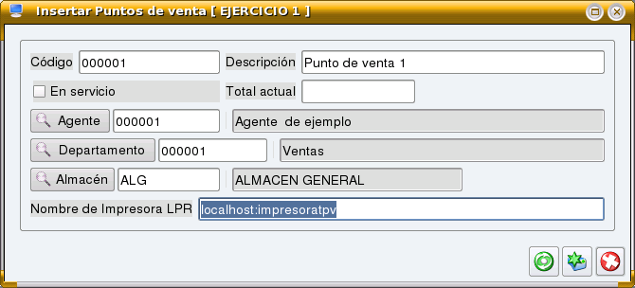
En esta ventana deberemos establecer la descripción del punto de venta, el agente que por defecto se encarga del punto (puede variarse luego en cada venta), el departamento y el almacén. Tener distintos almacenes para cada distintos puntos de venta es útil para empresas que tienen distintas tiendas y por tanto tienen distribuido su material.
Debemos también especificar la identificación de la impresora de tiquets (nombre de máquina + “:” + nombre de la impresora.
IMPORTANTE: Una vez creados los puntos de venta hemos de indicar relacionar cada puesto (máquina con el cliente de FacturaLUX) con el punto de venta correspondiente. Para ello, en cada máquina seleccionaremos el punto de venta correspondiente y pulsaremos el botón Cambiar en el formulario maestro de puntos de venta. El código y descripción del punto de venta seleccionados deben aparecer a la izquierda del botón. Esto quiere decir que todas las ventas que creemos desde esta máquina se asociarán por defecto al punto de venta indicado.

- Arqueos
Todos los pagos registrados en las ventas de TPV deben ir asociadas a un arqueo. La utilidad de los arqueos es marcar puntos de comprobación del dinero que hay en caja, indicando con cuánto dinero se comienza un determinado período de ventas (generalmente un día) y calculando automáticamente cuánto dinero debe haber al final del período. Este cálculo se hace en base a los pagos y movimientos de dinero registrados en el arqueo.
Para crear un arqueo hemos de ir a:
Tablas generales -> Arqueos
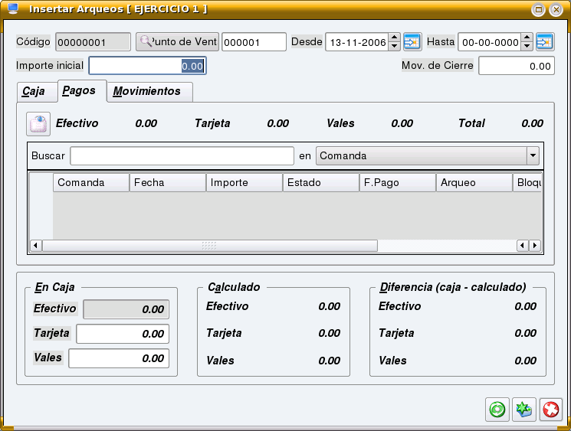
En un arqueo podemos establecer el importe inicial con el que iniciamos el período de ventas y el punto de ventas asociado. Sólo puede haber un arqueo abierto por cada punto de ventas.
La pestaña Caja del formulario nos permite indicar cuántos billetes y monedas de cada tipo hay en la caja para poder realizar el recuento de efectivo de forma rápida a la hora de comprobar los arqueos.
La pestaña Pagos contiene la lista de pagos asociados al arqueo, y los subtotales en función de las distintas formas de pago (efectivo, vales y tarjetas)
La pestaña Movimientos permite incluir movimientos extraordinarios que se puedan producir por distintas causas (ingreso de cambio, retirada de efectivo, transferencia a otro punto de venta, etc.).
Con el campo Movimiento de cierre podemos indicar, en el momento del cierre del arqueo, la cantidad que retiramos. Esto permitirá a FacturaLUX calcular correctamente el importe inicial del siguiente arqueo para el mismo punto de venta.
- Ventas
Una vez creados los agentes, puntos de venta y arqueos estamos en situación de crear nuestra primera venta. Para ello iremos a:
Principal -> Comandas
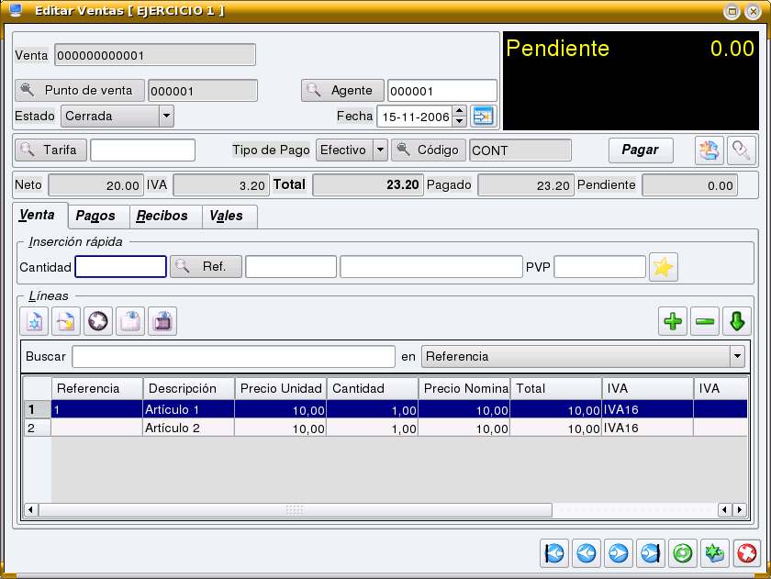
La pantalla de ventas es similar a la pantalla de facturas de cliente. Las diferencias más notables son:
- No se establece el cliente (se tomará el valor especificado en Datos Generales). La tarifa se toma también de estos datos.
- Ciertos valores de agente y punto de ventas se toman del punto de ventas seleccionado para el puesto en el que estemos, aunque pueden cambiarse.
- Existen tres botones:
  - Pagar (F12) permite pagar total o parcialmente de forma rápida, indicando el total recibido por el cliente. Si el total supera la cantidad pendiente el estado de la venta pasará de Abierta a Cerrada, indicando el total a devolver en la parte superior derecha del formulaio.
  - Imprimir tiquet. Imprime el tiquet.
  - Abrir cajón. Abre el cajón de cambio.
Las pestañas inferiores son:
- Líneas de venta. Incluye todos los datos de los artículos vendidos. Además dispone de una caja de inserción rápida con la que podemos establecer la referencia (útil si usamos lectores de código de barras) y automáticamente obtenemos la descripción y el precio del artículo. Si los valores son correctos (la cantidad por defecto es 1) pulsaremos Intro dos veces para insertar directamente la línea.
- Pagos: La pestaña de pagos incluye todos los pagos realizados para la venta seleccionada. Esta pestaña permite asociar distintos pagos en distintas fechas a una misma venta (ventas a cuenta). Cada pago puede estar asociado a un arqueo y a una forma de pago distintas, con lo que se permite que un cliente pueda pagar, por ejemplo, parte en efectivo y parte con vales o tarjeta de crédito.
En el caso de pagar con vales podemos especificar la referencia del vale con que se nos paga. El saldo del vale se minorará en el importe indicado.
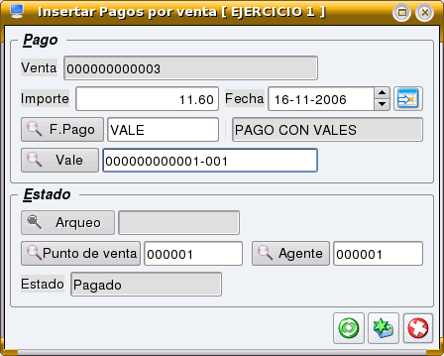
- Recibos: En esta pestaña se muestra tanto los recibos asociados a la venta (tantos como pagos en estado Pagado más uno por el pendiente de pagar en estado Emitido si la venta sigue abierta). Además se muestra el número de la factura asociada a la venta.
- Vales: Nos permite crear vales y registrar devoluciones de artículos asociados a la venta actual (ver punto Devoluciones y vales de compra)
- Devoluciones y vales de compra
Cuando un cliente devuelve mercancía que se la ha vendido debemos actualizar el stock con la mercancía devuelta. También es posible que queramos dar al cliente un vale que más adelante pueda usar para pagar sus compras. Para hacer esto iremos a:
Tablas Generales -> Devoluciones y vales
Si pulsamos el botón de insertar veremos el siguiente formulario.
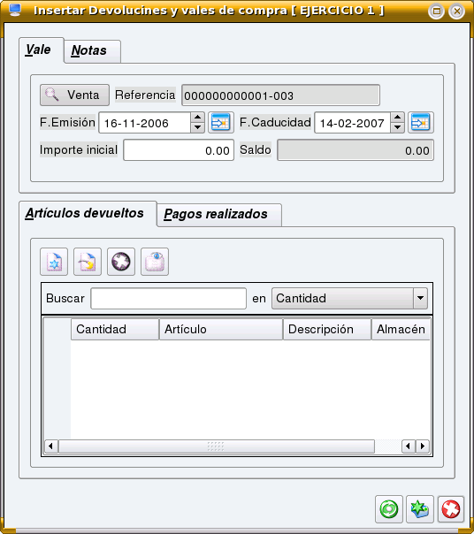
En el formulario Devoluciones y vales de compra podemos establecer el importe del vale a emitir. Con el botón Venta podemos asociar la devolución a una determinada venta realizada anteriormente (de hecho podemos crear la devolución directamente desde la pestaña Vales de la venta a devolver)
La pestaña de artículos devueltos nos permite registrar los artículos que nos devuelven y actualizar en consecuencia su stock asociado. Podemos también establecer el almacén de recepción, con lo que es posible recibir devoluciones en almacenes distintos al almacén de origen (el de la venta).

- Instalación de impresoras de TPV (ESC-POS)
Si la impresora que usa no es ESC-POS sino térmica basta con indicar su dirección y nombre en el campo Impresora lpr del formulario de edición de Punto de venta. Si es de tipo ESC-POS siga los siguiente pasos:
Se debe crear una impresora con un controlador de tipo RAW
En Windows es necesario activar los servicios de impresión siguiendo los siguientes pasos:
1. Entrar en Panel de control
2. Entrar en Agregar o Quitar Programas
3. Entrar en Agregar o Quitar Componentes de Windows
4. Seleccionar "Otros servicios de impresión y archivos en red" y pulsar "Detalle"
5. Activar "Servicios de impresión para Linux"

Para probar, puede enviarse un fichero de texto a la impresora con la orden:
c:/windows/system32/lpr.exe -S servidor -P nombre_de_la_impresora -o l FICHERO_DE_TEXTO_A_IMPRIMIR

Donde servidor será "localhost" si la impresora es local y una dirección IP si es una impresora de red.

Para usar la impresora con FacturaLUX hay que editar el/los punto/s de venta que usan la impresora, y en el campo Impresora lpr indicar servidor:nombre_de_la_impresora

Donde servidor tiene el mismo valor que el usado con el comando lpr.

